华中科技大学
计算机学院
《接口技术》综合实验报告

班级： CS1501
组号： 1
学号/成员：U201514477华龙
U201514498林纪元
日期：2018年6月20日

《接口技术》综合实验报告

设计题目：
PS/2键盘接口IP设计及系统综合应用设计。
在前面实验的基础上，自定义一个IP核，实现USB PS/2键盘与总线的通信模块，将其接入MIPSfgpa系统，并设计软件对该系统的各模块进行测试。

设计目标：
- 系统能通过AXI总线接受键盘的输入；
- 利用实验三中自定义的数码管显示模块IP，在数码管上显示4个最近敲击的按键的扫描码，最右边显示最新敲击的按键扫描码；
- 每有一个按键按下并释放，就输出其扫描码到Uart串口，通过PuTTY连接可以显示敲击的按键的扫描码；
- 仿照实验五，设计一个简单的图形界面程序，通过串口接收键盘扫描码，并将字母键、数字键（不考虑小键盘）、空格键及回车键，解析为对应的字符显示到图形界面。

成员分工：
U201514477华龙：PS/2键盘通信IP核的设计，连接各硬件模块构成系统（生成Bit流），以及图形界面程序的界面设计。
U201514498林纪元：PS/2接口软件(生成elf文件)的设计，图形界面程序的串口通信模块，以及键盘扫描码的解析模块。

具体设计：

4.1 总体方案
通过NexysDDR 4 开发板上的USB接口外接一个PS/2键盘，设计一个PS2Receiver IP核，用于检测接收该键盘发送的数据（只从键盘接收数据，不向键盘发送指令），并将接受到的历史数据保存到核内的寄存器中。编写接口的软件部分，引导系统使用循环查询的方式判断是否有按键被敲击（不停地读取PS2Receiver IP核中的历史数据，若读取的数据与上次读取的数据不同，则说明有按键被敲击），当有按键被释放时，发送该按键的扫描码到UART串口，并更新数码管要显示的历史记录。
图形界面程序则大致分为界面显示，串口通信和扫描码译码三个部分，通过串口得到数据，将扫描码转换为对应字符后，将其更新到图形界面。

4.2 硬件设计
- PS2Receiver IP核设计
该IP核类型为AXI Lite类型，其顶层原理图如图 1所示。其中棕色边框模块为PS/2键盘数据接收模块，另一模块为AXI总线通信模块。键盘数据接收模块的原理图如图 2所示，其中包含的一个子模块为时钟数据去抖动模块。具体实现见源码。

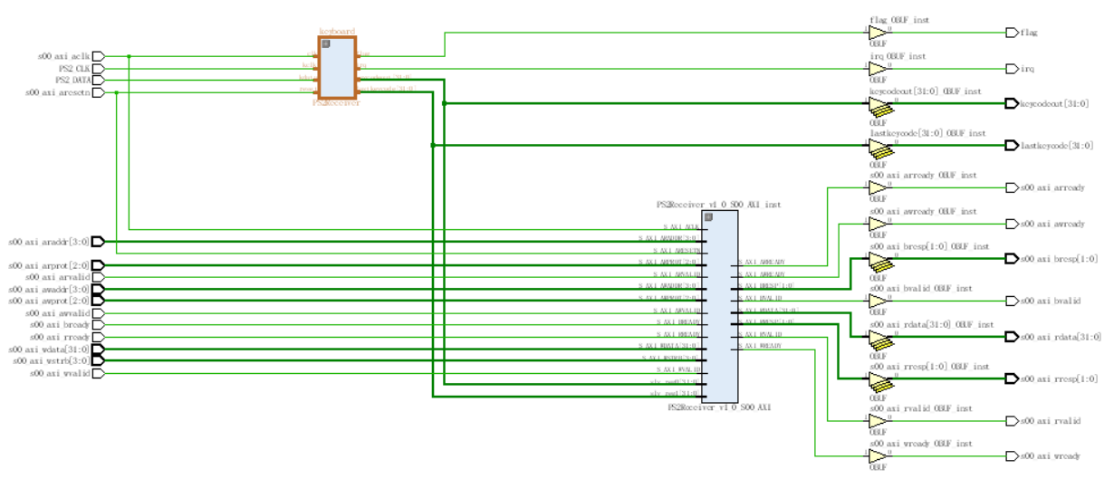
图 1 PS2Receiver IP核顶层模块原理图

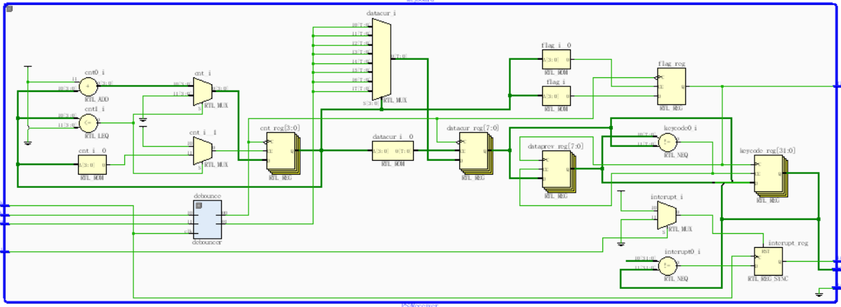
图 2 键盘数据接收模块原理图

键盘数据接收模块的关键源码如下（完整代码见ip_repo文件夹两下对应IP中的源码）：
- PS2接口数据接收部分，根据去抖动后的键盘时钟获取数据：
always@(negedge(kclkf))begin
case(cnt)
0:;//Start bit
1:datacur[0]<=kdataf;
2:datacur[1]<=kdataf;
3:datacur[2]<=kdataf;
4:datacur[3]<=kdataf;
5:datacur[4]<=kdataf;
6:datacur[5]<=kdataf;
7:datacur[6]<=kdataf;
8:datacur[7]<=kdataf;
9:flag<=1'b1;
10:flag<=1'b0;
endcase
if(cnt<=9) cnt<=cnt+1;
else if(cnt==10) cnt<=0;
end
- 键盘历史数据保存部分，若数据发生变化，则将历史数据左移：
always @(posedge flag)begin
if (dataprev!=datacur)begin
keycode[31:24]<=keycode[23:16];
keycode[23:16]<=keycode[15:8];
keycode[15:8]<=dataprev;
keycode[7:0]<=datacur;
dataprev<=datacur;
end
end
IP核封装为一般的封装过程，因此这里不再赘述。
- 系统连接构建
在实验5的基础上，由于不用温度传感器，故将IIC模块替换为PS2Receiver IP核，并把实验3中的数码管显示IP核添加到block Design，各引脚连接如图 3所示，其中PS2Receiver IP核的PS2_CLK和PS2_DATA两个引脚直接引出即可，然后再约束引脚文件中取消这两个引脚绑定的注释，另外，通过Clocking Wizard多添加一个100MHz的时钟输出，连接到数码管显示IP核的CLK100MHZ引脚。
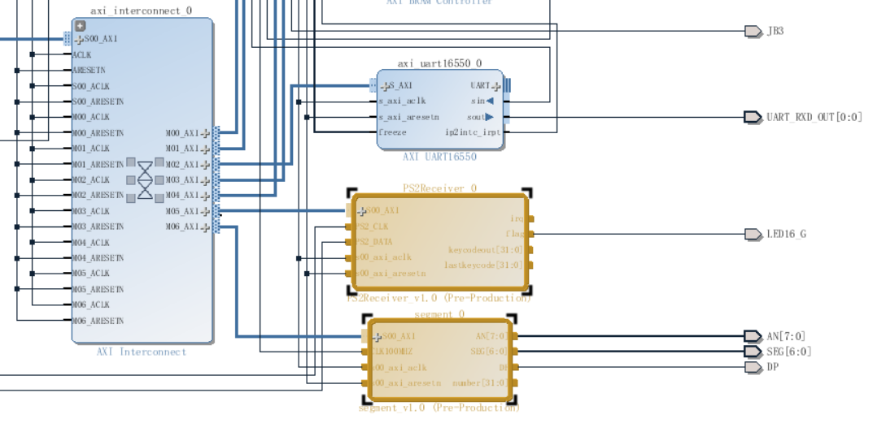
图 3 将两个IP核接入系统
电路连接好后，打开Address Editor,给两个IP核分配地址，这里把PS2Receiver_0的地址分配到0X10D00000， 这里把segment_0的地址分配到0X10E00000。
地址分配好后，执行Vaildate Design,若无错误，则可直接生成bit流。

4.3 软件设计
软件部分通过一个死循环，循环读取PS2Receiver IP核中的历史数据，若读取的数据与上次读取的数据不同，则说明有按键被敲击，此时再判断是否为按键被释放，若是则输出扫描码到UART，并更新数码管要显示的历史扫描码，否则继续循环。
在实验五的基础上，修改main.c中的main函数中的while循环，修改为如下代码：
code = 0, display = 0;//初始状态
lastkeycode = *READ_IO(PS2_BASE);
while (1)
{
//循环检测键盘是否有输入
keycode = *READ_IO(PS2_BASE);
if (lastkeycode != keycode)//不同表示键盘有输入
{
key_release = (keycode & 0x0000ff00) == 0X0000f000;//按键释放
if (key_release)
{
code = keycode & 0xff;//获取被释放按键的扫描码
display = (display << 8) | code;//更新数码管要显示的值
uart_print("#");
uart_print(my_itoa(code));//扫描码输出到UART
uart_print("\r\n");
}
lastkeycode = keycode;
}
*WRITE_IO(SEG_BASE) = display;//数码管显示
delay();
}

测试结果：

4.1 测试环境
WINDOW 10下的VIVADO 2015.2开发套件，使用NexysDDR4开发板，需要一个USB接口的PS/2键盘和MIPSfpga调试器。图形界面程序运行需要python 3.5或以上，以及其相关库，具体参见python源码。

4.2 测试步骤
1.将开发板和MIPS调试器通过USB线连接到电脑；
2.将开发板与MIPS调试器和键盘（PS/2键盘，机械键盘无效）按图 4所示连接。
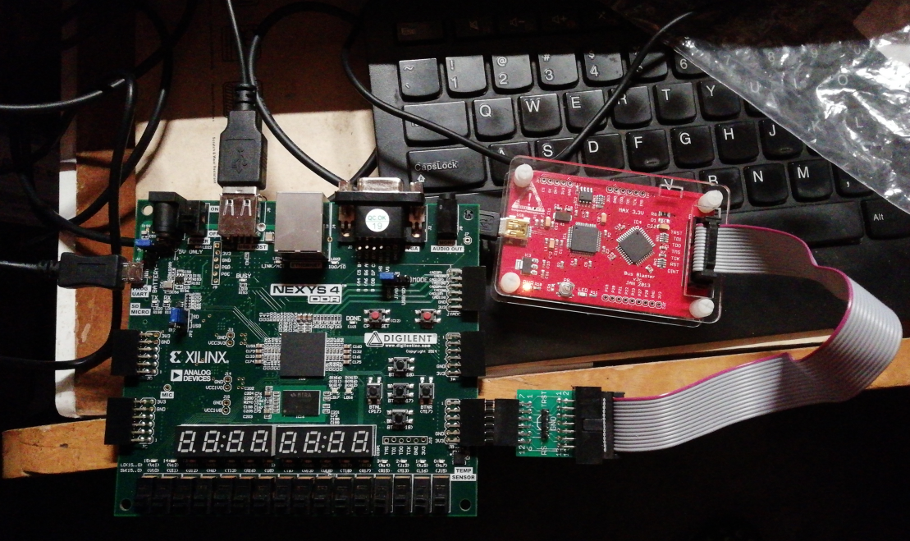
图 4 硬件连接方式
3.打开MIPSfpga_keyboard文件夹中的工程，在该文件夹下有一个bit流文件（也可以用备份文件夹里的bit流文件），打开工程后，将该bit流文件写入到开发板上。
4.检查MIPSfpga_keyboard_C文件夹中是否存在FPGA_Ram.elf文件，若不存在，可在当前路径下执行make指令生成该文件，也可从备份文件夹中拷贝该文件到该文件夹。
4.进入Codescape_Scripts文件夹，在该文件夹路径下打开命令行窗口，执行下面指令将软件下载到板子上：
.\loadMIPSfpga.bat ../MIPSfpga_keyboard_C
5.按下CPU_RESET按钮复位，开始运行软件。
6.打开putty，连接板子的串口端口（一般为COM6,具体因设备而异），波特率设为115200。
7.敲击键盘上的任意键，观察数码管显示和putty终端显示的串口数据，输出的每一行是一个‘#’后跟一个数字，该数字是按键的扫描码的十进制形式，而数码管显示的是该按键的扫描码的十六进制形式，多次按一个键，putty将会有多个输出，数码管显示的值将左移。
8.关闭putty，打开keyboard_gui文件夹中的main.exe，将显示一个图形界面，在Serial line 中输入板子的串口端口（默认为COM6），然后点击连接按钮，若成功连接，连接按钮将变为不可点击，且按钮提示已连接。若连接失败，可在命令行下执行该exe程序，查看错误信息（一般为端口占用问题或端口不正确）。
9.图形界面程序成功连接板子的串口后，点击键盘中的字母、数字、空格和回车按键，其对应的字符将在图形界面的文本输出区域显示（只支持这些按键，且字母都为小写）。

4.3 测试结果
为测试方便，PS/2键盘的按键扫描码对应关系如图 5所示。
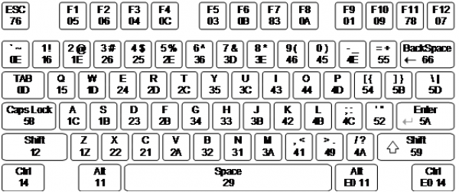
图 5 PS/2键盘扫描码对应图

1.完成步骤5后，板子初始状态为数码管显示全零，串口无输出。
2.步骤7测试结果，以依次敲击 q w e r 四个按键为例（注意一次只按一个键，如果一次按多个键，将会先输出先被释放的按键的扫描码），数码管显示结果如图 6所示，putty输出的结果如图 7所示。两图中，数码管显示的十六进制扫描码与putty输出的十进制扫描码值对应，且与图 5中扫描码相符。
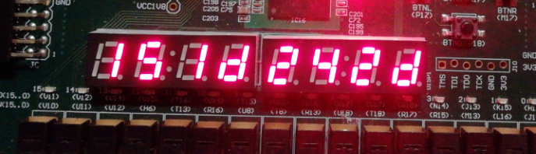
图 6 数码管显示结果
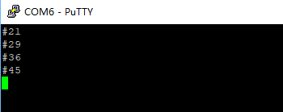
图 7 putty显示结果
3.步骤8测试结果，main.exe程序成功连接串口后，依次敲击10个数字键、回车键、26个字母键（可随机插入空格），程序输出窗口显示结果如图 8所示。
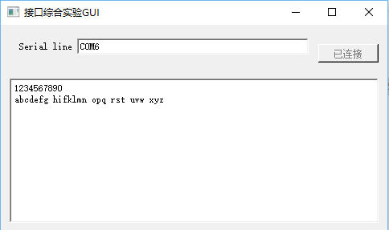
图 8 图形界面程序测试结果

设计心得
在设计前最好先想好自己要实现什么功能，vivado自带的很多IP核很难调试成功，可以试试自定义一个IP核实现简单的功能。
这次综合实验没有规定题目，我们自己能发挥我们自己的想象力，做自己感兴趣的接口，我觉得这点蛮好的，单是这有一个问题，就是可能会想做的模块难度太大，调BUG一直调不好，最终草草了事，所以我认为老师应该设定一个大概的范围，这样同学们才不会走太多弯路（而且是无止境的弯路）。

版权声明及组员签名
Copyright © 2010 by HuaLong and LinJiyuan

All rights reserved.

组员签名 华龙 林纪元

